云南大学软件学院
实 验 报 告
课程： 计算机网络实践 任课教师： 李海
姓名： 学号： 专业：网络空间安全 成绩：
实验一 熟悉常用的Windows网络命令实验报告
- 实验目的
- 学会使用常用ipconfig, ping, nslookup, netstat，tracert和arp 等常用网络命令。检测网络连通、了解网络的配置状态，跟踪路由等相关网络问题。
- 了解各层地址信息，进一步深入理解TCP/IP网络体系结构
- 实验环境
- 运行windows 7或windows7以上的PC一台。
- 每台PC机具有一块网卡，通过双绞线与局域网相连。
- 局域网能连接Internet。
- 实验步骤
- 在命令提示符窗口输入ipconfig/all命令查看网络接口的相关配置。
- 在命令提示符窗口输入ping命令，查看网络连接情况。
- 输入nslookup命令，查看DNS解析。
- 输入netstat命令，查看TCP连接情况。
- 输入tracert命令，查看路由跟踪情况。
- 输入arp命令，查看局域网路地址映射情况。
- 实验分析
- 在Windows命令行下运行ipconfig/all 命令查看本机所有接口的TCP/IP协议配置，并将以太网适配器的本地连接（局域网）的相关信息填写在下表
IPv4地址 | 10.111.133.45
子网掩码 | 255.255.240.0
默认网关 | 10.111.128.1
IPv6 地址 | 无
物理地址 | D8-43-AE-C1-61-99
首选DNS服务器地址 | 10.10.100.100
DHCP是否已经启用 | 是
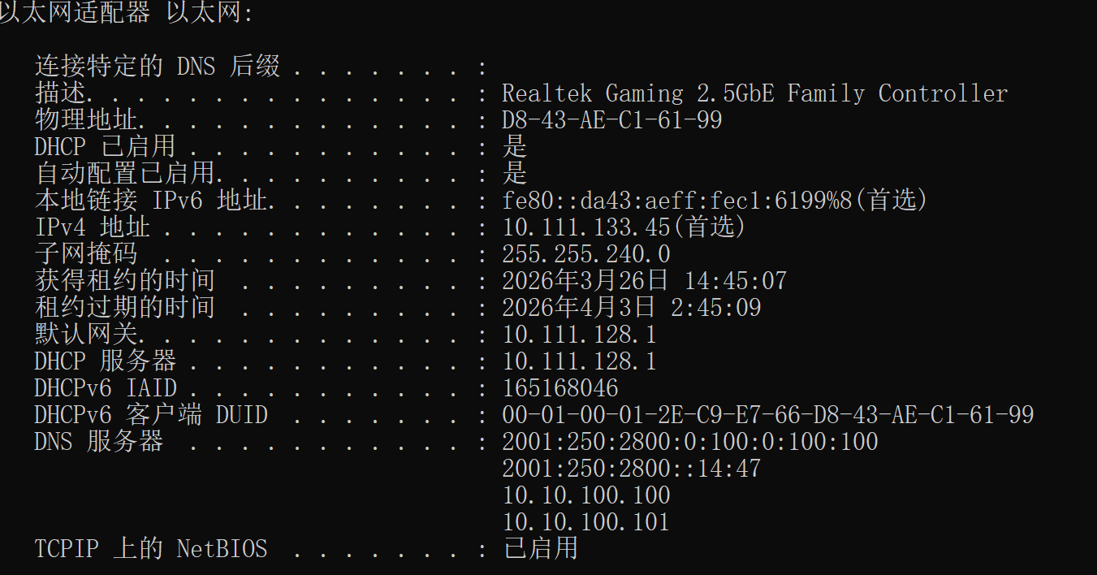
根据所填内容回答问题
1）什么是DHCP？你的计算机以太网接口的IPv4地址是手动获取还是自动获取？为什么？如果要想手动配置IPV4地址，该如何操作？
DHCP是一个局域网的网络协议，用于给内部网络或者由网络服务供应商自动分配IP地址
我的ipv4地址是自动获取的
手动配置：我的电脑属性->网络和Internet->“属性”->“IP分配”然后把ip地址，子网掩码，默认网关按照要求填好即可

2）什么是DNS？为什么需要在主机配置DNS服务器地址？
DNS是域名系统的缩写，用于域名解析
网址需要通过DNS解析找到相应的Ip地址，才能连接到服务器
3）比较IPV4、IPv6和物理地址的格式有什么不同（从长度，进制，分隔符和作用来区分）
长度：IPV4为32位，IPV6为128位。物理地址为49位
进制：IPV4是10进制，IPV6是16进制，物理地址是16进制
分隔符：IPV4采用“.”分隔，IPV6采用“：”分隔，物理地址可以用“：”或者“-”分割
作用：IPv4和IPV6都用于识别网络设备，物理地址用于识别硬件设备，出场设定

4）填写和你在同一个网络中邻居的IPv4地址，子网掩码，默认网关和DNS服务器的信息。你能发现什么？
邻居：
10.141.141.11
255.255.240.0
10.10.100.100

结论：
一台机器使用WIFI，另一台使用以太网，虽然均在校园网内，但不在一个子网下，因此前缀不一致

- 在获取本机和邻居的IP地址之后，运行Ping命令，填写实验运行结果。
1）ping 邻居的IP地址并截图
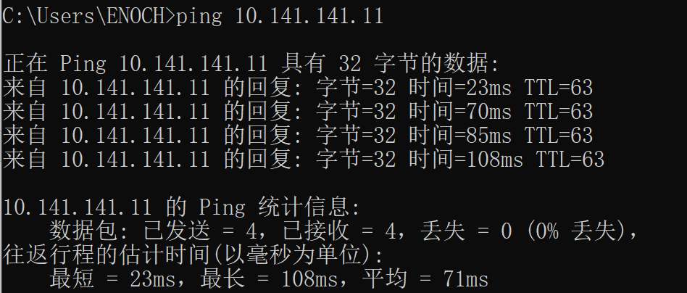
- ping www.ietf.org 并截图
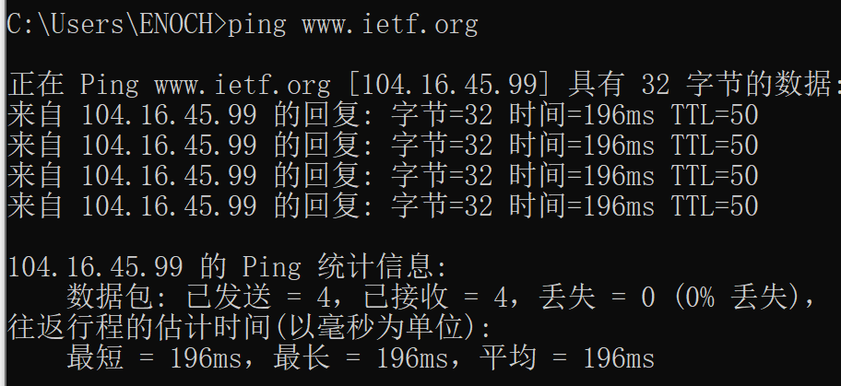

- 用nslookup命令进行域名解析。
- 执行nslookup www.ynu.edu.cn 8.8.8.8和执行nslookup www.ynu.edu.cn 202.203.208.33,附截图，并解释实验运行结果。
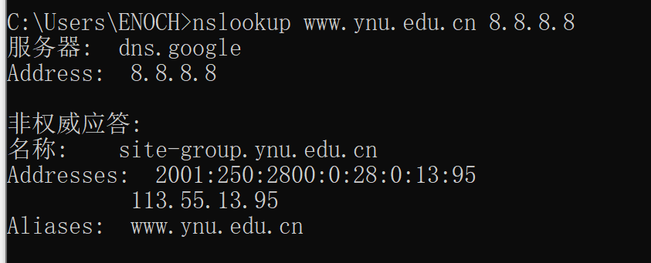
成功通过8.8.8.8解析到了www.ynu.edu.cn的IP
- 查找ynu.edu.cn的授权域名服务器（提示利用ns类型字段）
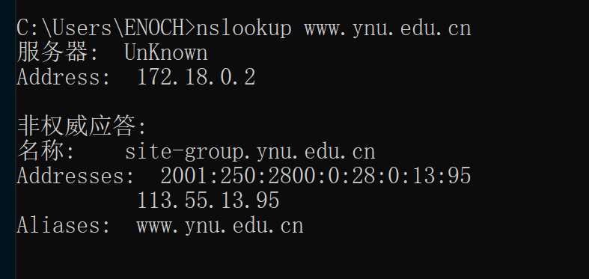

- nslookup查询解析qq邮件服务器的域名和对应的IP地址，附截图，并解释实验运行结果（提示利用mx类型字段）
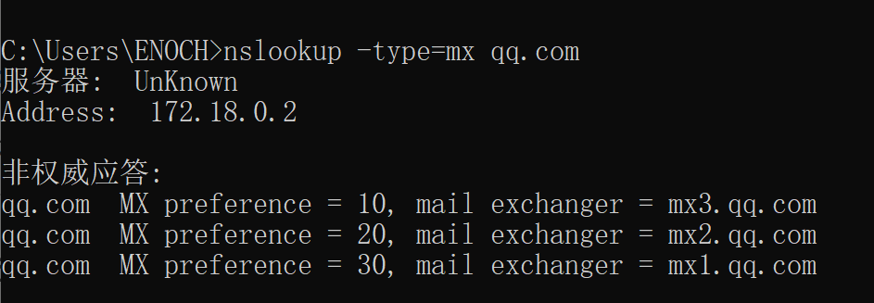
Nslookup可以查询域名指定类型的解析记录，把type设置成mx即可

- 利用路由跟踪命令tracert，跟踪路由
- 跟踪到达www.ynu.edu.cn的路由信息。附截图
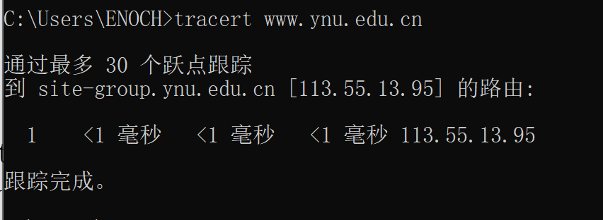

- 为什么能利用tracert跟踪路由信息，试查找资料说明原理。
tracert 通过逐次递增 IP 数据包首部中的 TTL (生存时间) 字段，诱导路径上的各跳路由器在丢弃过期报文时返回 ICMP "Time Exceeded" 差错报文，从而识别中间节点的身份。结合各节点回传报文的源地址及往返时间，该工具能够精确重构出从源端到目的端所经过的逻辑拓扑路径及每一跳的网关延迟。

- 解释截图每一列所代表的含义

第一列代表序号
第二、三、四列代表路由经过节点返回所需要的时间
最后一列代表路由经过的路由节点

- netstat命令操作
- 运行netstat命令查看本地活动连接情况,netstat -a，截图
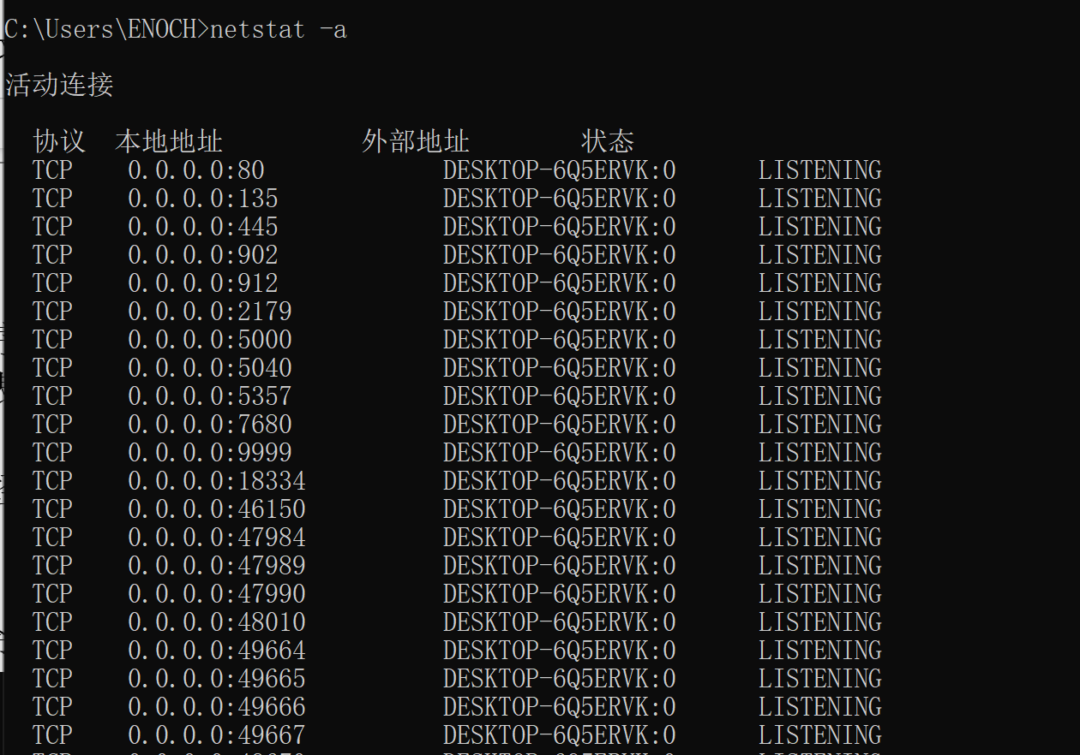
- TCP是一个面向连接的协议，要保存相应的连接状态，根据实验结果写出至少两种TCP连接状态，查找相应资料，解释是对应的何种状态。
ESTABLISHED：建立连接，表示两台机器正在通信。
LISTENING：服务启动后首先处于侦听（LISTENING）状态。

- 在TCP连接中，我们可以看到IP地址后面用：分隔的一串数字，请问这串数字是什么？有什么作用？
这串数字是端口号。IP 地址与网络服务是一对多的关系, 端口和ip地址结合区分不同服务

- arp命令
- 运行arp -a命令，查找本机ARP缓存的动态映射记录，附上动态映射的记录
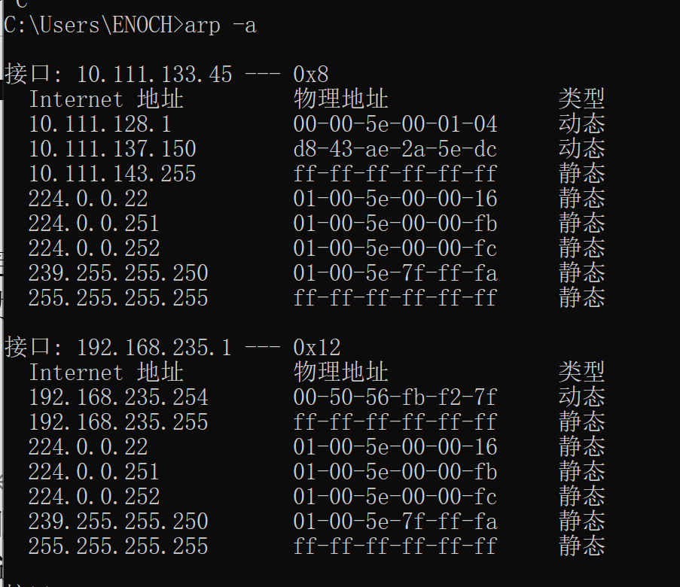

- ping 本局域网上的一台主机A的IP，如能ping通，则找出此动态映射记录。
A主机的IP地址 10.111.137.150
含有此映射的截图
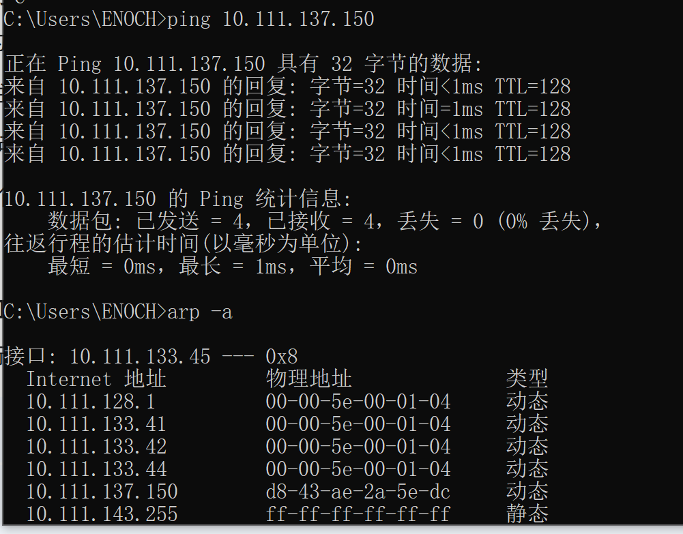

- 实验总结
- 在TCP/IP体系结构分为几层，每层有什么作用？为什么要分层？
分为五层
应用层：应用程序用于请求网络服务的接口，规定了在从应用程序接收消息或向应用程序发送消息时，数据所必须采用的格式
传输层：负责向两个主机中进程之间的通信提供服务
网络层：定义了IP地址格式
数据链路层：帧编码和误差纠正控制
物理层:接口标准电器标准如何在物理链路传输
分层的作用：使每一层实现不同的服务和功能，保障服务的完整性和易于修改性

- 通过实验我们可以发现在进行网络通信中会牵扯到很多地址，实验中都用到了哪些地址，思考这些地址分别对应TCP/IP协议栈哪一个层次。
分别用到了：IP地址、DNS服务器地址、物理地址、网关地址
IP地址：网络层
DNS地址：应用层
物理地址：数据链路层
网关地址：网络层

